《楚系簡帛文字編》（增訂本）摹本辨正
（首發）

潘燈
長江大學書法文化研究中心

荊州博物館滕壬生先生編著的《楚系簡帛文字編》（增訂本）一書，於2008年10月在原著基礎上，再次刊行。增訂本新增了四批楚簡，“共收錄字頭（含異體字）四千六百二十一個，總計字形四萬九千零五十四個”。毋庸置疑，增訂本爲楚文化的研究，特別是楚文字的研究，提供了珍貴的資料，時至今日，它仍然是楚簡帛研究不可或缺的案頭必備工具書。但畢竟“這是一部載籍浩繁的簡帛文字編”，輯字之困難，摹寫之艱辛，編排之繁冗，可想而知。書中出現瑕疵，亦能理解。筆者曾就增訂本有關疏漏，闡明過自己的觀點，爲了使該書變得更完善，更好地爲學者服務，筆者再就增訂本中的摹本，予以辨正。不當之處，恭請方家指正。

- 判定摹本失誤的標準

在增訂本《凡例》中，編者特別指出，“摹本的文字是嚴格按照原物照片摹寫的，間或參照實物復核”，但驗之原簡，有的摹本字形還是有出入，後文將分析誤摹的原因。我們判定摹本失誤，當然最可靠的標準是原物或高清照片，原物一般人看不到，高清照片也只能通過業已面世的相關出版物去探求。好在如今影像技術發達，好多以前靠人眼分辨的簡牘帛書，現在通過光學技術，又還原出了它的本真。在這方面做得比較好的如：武漢大學簡帛研究中心“楚簡綜合整理與研究”成果中的《楚地出土戰國簡冊合集》及該中心“簡帛網”中的“數據檢索與下載”系統；華東師範大學中國文字研究與應用中心研發的《戰國楚文字數字化處理系統》光盤；清華大學和上海博物館陸續整理出版的《清華大學藏戰國竹簡》、《上海博物館藏戰國楚竹書》系列及相關文字編，這些文獻資料，不僅給學界注入了新的養分，而且極大地方便了學者，澄清了許多疑惑，給古文字甚至諸多研究領域開闢了一條康莊大道。本文即充分利用這些文獻，旨在正本清源，指謬扶正。

- 《楚系簡帛文字編》（增訂本）摹本辨正匯總

爲簡明扼要，今把增訂本中誤摹的簡帛文字匯總到一起，以表格的形式呈現。其中，字頭、摹本一仍舊貫，原文一般采自簡帛網“簡帛字形辭例檢索”系統中提供的圖片，查檢不便的，則用《戰國楚文字數位化處理系統》或相關字書照片替補，對於那些確因殘損或模糊不清的字形，倘若增訂本誤摹，筆者則根據摹本修訂或重摹，力爭接近原形。對於原文現在看起來清晰可見，而增訂本誤摹的，則直接把原文附上，不再重摹。（表中在字頭右上角用※表示）辨正是筆者針對摹本，簡述問題，並加以校正。

《楚系簡帛文字編》（增訂本）摹本辨正匯總表
序號 | 第幾頁第幾行第幾字 | 字頭 | 摹本 | 原文 | 重摹 | 辨正
1 | 49—7—1 | 璧 | 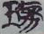 | 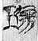 | 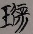 | 右下多一橫，似“巾”
2 | 49—8—1 | 璧 | 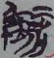 | 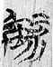 | 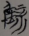 | 右下兩弧畫間多一點
3 | 50—1—1 | 璧 | 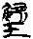 | 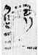 | 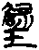 | 中間模糊，少一撇點，應補全
4 | 54—3—2 | 气 |  | 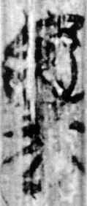 | 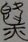 | 上部“既”中間少二斜橫，下部從“火”，形誤
5 | 60—5—3 | 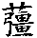 | 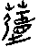 | 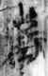 |  | 此字釋“巂”，非“”，字釋錯，導致誤摹
6 | 74—10—1 | 葨 |  | 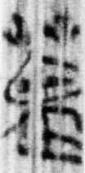 |  | 讀“喟”。中左少一撇，下非止，乃“心”

（續表）
序號 | 第幾頁第幾行第幾字 | 字頭 | 摹本 | 原文 | 重摹 | 辨正
7 | 126—11—1 | 喪 |  | 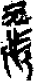 |  | 左上角多一短豎，或因竹邊所致
8 | 126—11—2 | 喪 |  | 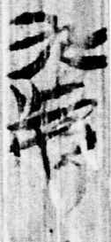 |  | 右上角是一小撇，摹本誤作“刀”形
9 | 126—11—3 | 喪 | 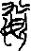 | 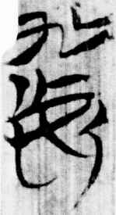 | 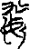 | 右下所從“人”，其上部多一豎
10 | 128—2—1 | 趠 |  | 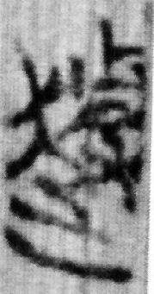 | 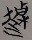 | 此字應從走巢聲，右部非卓，其下實爲木。讀“躁”
11 | 154—3—1 | 迮 |  | 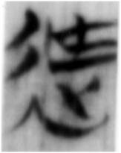 |  | 右上乍部，左邊少一豎，應爲豎折
12 | 156—5—2 | 遇 | 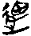 | 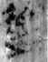 | 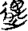 | 禺下部模糊，應補全
13 | 159—1—1 | 還 | 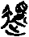 | 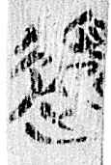 | 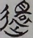 | 瞏部因模糊，摹寫筆劃交待不清
14 | 160—8—2 | 逶 |  | 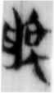 |  | 讀“化”。左部從爪，其豎彎形筆劃少豎
15 | 161—7—1 | 達 |  | 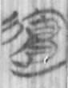 |  | 右上部的弧畫過於直短，形態不准
16 | 161—7—2 | 達 |  | 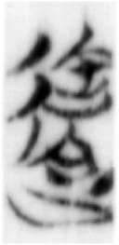 |  | 中下肉部少一橫
17 | 165—3—2 | 遠 |  | 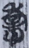 | 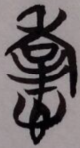 | 此爲辭例中摹本，上部所從爲老字頭，中間類似子和牛的合體
18 | 166—4—1 | 道 |  | 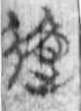 | 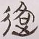 | 右上所從實爲各，應釋“路”，非“道”
19 | 170—11—3 |  | 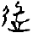 | 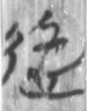 | 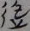 | 卜部首撇還應往下寫長一點
20 | 172—7—1 |  |  | 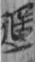 | 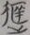 | 匚內所從羊，多一橫
（續表）
序號 | 第幾頁第幾行第幾字 | 字頭 | 摹本 | 原文 | 重摹 | 辨正
21 | 209—2—1 | 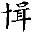※ |  | 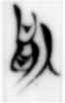 |  | 左下部所從爪筆劃交待不清
22 | 209—3—1 | 世※ |  | 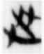 |  | 中間長斜畫上的小豎筆應交叉，摹本未穿透
23 | 215—3—2 | 詩 |  | 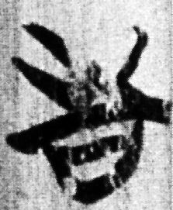 | 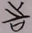 | 中部乃磨損所致，受損斜畫應補全
24 | 216—7—1 | 謀 |  | 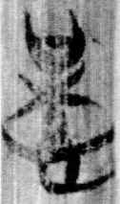 | 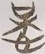 | 中間木豎畫歧出，下部心的右部多一豎
25 | 221—4—2 | 譽 | 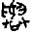 | 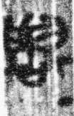 | 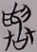 | 中間“与”形態失真
26 | 223—9—1 | 訶 |  | 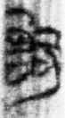 | 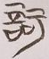 | 言旁少一點，可的豎彎長度不夠
27 | 224—1—2 | 詘 |  | 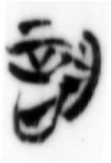 | 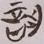 | 右部出的筆劃交待不清
28 | 224—7—1 | 譯 |  | 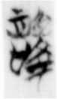 | 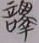 | 右部睪的筆劃交待不清
29 | 227—2—1 |  |  | 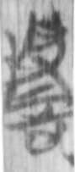 | 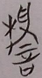 | 上部從木、從爭，摹寫筆劃交待不清
30 | 227—3—1 |  |  | 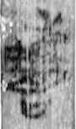 | 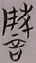 | 讀“證”。右上非東，乃“（升）”，字頭、摹寫均誤
31 | 227—5—1 |  |  | 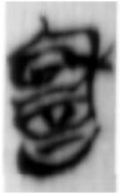 | 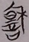 | 右上所從禾，兩交叉筆劃交待不清
32 | 229—1—1 |  | 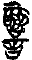 | 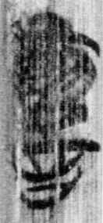 | 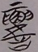 | 讀“數”。從言，婁聲，中間女摹寫有誤
33 | 230—2—2 | 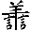 |  | 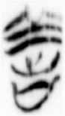 | 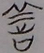 | 羊和言共用筆劃，羊省豎，中間是兩橫
34 | 233—3—1 | 童 | 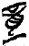 | 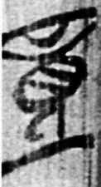 | 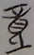 | 下部所從壬少豎
（續表）
序號 | 第幾頁第幾行第幾字 | 字頭 | 摹本 | 原文 | 重摹 | 辨正
35 | 221—4—2 |  |  | 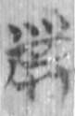 | 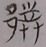 | 左部實從邑，摹寫不全
36 | 234—11—2 | 奉 |  | 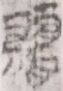 | 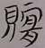 | 辭例中摹本，右部乃“宜”，形不確
37 | 247—9—2 | 鞭 |  | 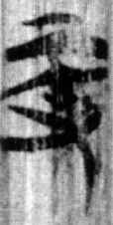 | 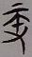 | 中部豎畫歧出，當爲一豎且上有短橫
38 | 281—5—2 | 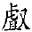 | 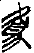 | 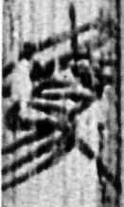 | 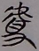 | 上部虍頭摹寫有誤，筆劃交待不清
39 | 330—8—1 |  |  | 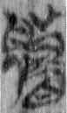 | 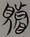 | 右部所從非“冒”，實爲“睿”，筆劃交待不清，字頭有誤
40 | 330—8—2 |  |  | 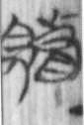 | 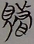 | 同上
41 | 330—8—3 |  |  | 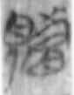 | 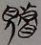 | 同上
42 | 331—4—1 | 瞻 |  | 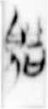 | 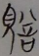 | 右部乃爲“詹”的省寫，其上部交待不清
43 | 340—9—3 | 魯 |  | 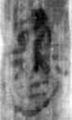 | 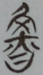 | 上部“魚”誤摹
44 | 374—10—1 | 鴈 |  | 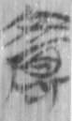 | 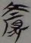 | 下部筆劃交待不清
45 | 374—10—2 | 鴈 | 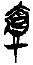 | 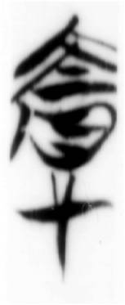 | 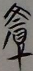 | 中間筆劃交待不清
46 | 403—2—3 | 殜※ |  | 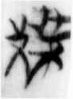 |  | 左部歹摹寫不到位，右下木少豎
47 | 411—10—1 | 臘 |  | 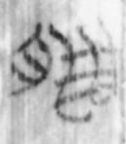 | 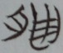 | 右側弧筆類似右括弧，走向不對
48 | 414—10—2 | 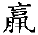 |  | 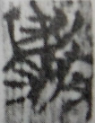 | 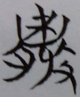 | 中下部筆劃交待不清
（續表）
序號 | 第幾頁第幾行第幾字 | 字頭 | 摹本 | 原文 | 重摹 | 辨正
49 | 435—5—1 | 節 |  | 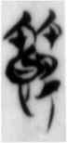 | 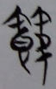 | 右下所從“卩”，其豎向筆劃不能脫節
50 | 435—5—2 | 節 |  | 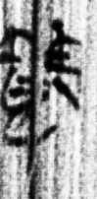 | 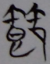 | 竹頭左邊寫法有誤，左下筆畫交待不清
51 | 436—3—2 | 筮※ | 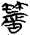 | 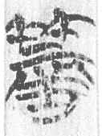 | 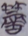 | 中間長橫右下端少摹一斜捺
52 | 436—4—3 | 筮 |  |  |  | 下部口上一橫過於凸起
53 | 436—5—2 | 筮 | 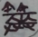 | 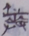 | 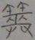 | 下部兩手之間有多餘的筆劃
54 | 436—6—1 | 筮 | 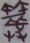 | 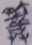 | 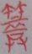 | 竹頭下少摹一短橫，中下部口形不確
55 | 437—2—1 | 箄 |  | 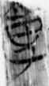 |  | 下橫交叉的筆劃，似橫撇，摹本筆勢有誤
56 | 439—2—1 | 算 |  | 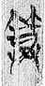 |  | 中部似“日”，實從“目”
57 | 460—11—2 | 奠 | 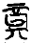 | 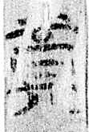 |  | 受簡邊沿影響，右中部多一豎
58 | 465—7—2 | 甚 |  | 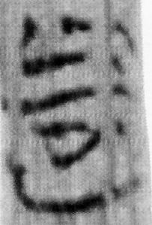 |  | 最下邊的豎彎，未與中橫相連
59 | 465—9—2 | 甚※ |  | 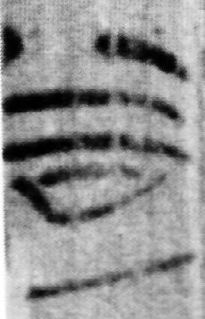 |  | 第三、四筆兩橫，右端受簡沿影響，連在一起了
60 | 480—5—1 | 嘗 |  | 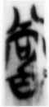 |  | 下部所從“旨”筆劃交待不清
61 | 496—2—1 |  |  | 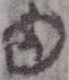 | 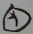 | 圈內非“人”，實爲“又”
（續表）
序號 | 第幾頁第幾行第幾字 | 字頭 | 摹本 | 原文 | 重摹 | 辨正
62 | 501—8—1 | 靜※ | 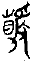 | 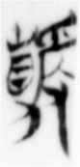 |  | 左部“青”，其下似“目”，所從丹、口應分開書寫
63 | 504—1—2 | 既※ |  | 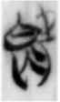 |  | 右上角開口向左的半弧形摹寫不全
64 | 504—1—3 | 既※ | 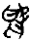 | 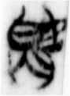 | 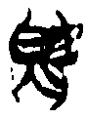 | 左下角弧線上截缺摹
65 | 504—2—2 | 既※ |  | 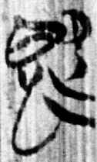 |  | 上中部多一小豎，左下弧線穿到兩橫間了
66 | 505—1—2 | 既※ |  | 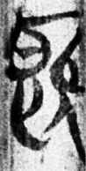 |  | 下部筆劃交待不清
67 | 505—1—3 | 既 |  | 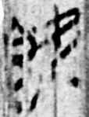 | 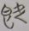 | 左下兩筆形態不准
68 | 505—6—1 | 食 | 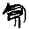 | 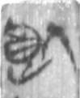 | 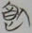 | 食下部誤摹，人旁似與左部連在一起了
69 | 525—8—1 | 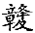 |  | 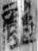 |  | 讀“陷”。左章少一橫，右上實爲“欠”
70 | 528—4—2 | 舜※ |  | 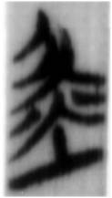 |  | 左邊少一點
71 | 528—7—1 | 舜※ |  | 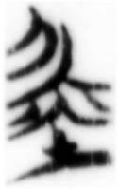 |  | 下部從土，少摹一橫
72 | 535—8—2 | 弟※ | 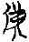 | 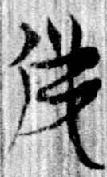 |  | 下部多一豎
73 | 536—1—1 | 乘 | 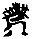 | 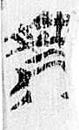 |  | 上部筆劃交待不清
74 | 536—2—1 | 乘※ |  | 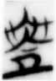 |  | 上中部偏右多一小斜畫
75 | 539—2—1 | 李 |  | 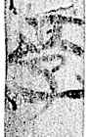 | 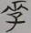 | 中間兩人形筆劃交待不清
76 | 539—8—1 | 椲 |  | 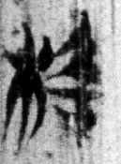 | 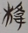 | 右部韋筆劃交待不清
（續表）
序號 | 第幾頁第幾行第幾字 | 字頭 | 摹本 | 原文 | 重摹 | 辨正
77 | 541—3—1 | 梂 |  | 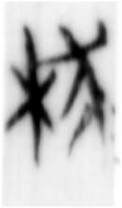 | 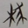 | 求右下角少一斜畫
78 | 541—5—3 | 桐 | 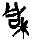 | 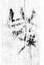 | 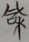 | 同的右弧畫長度不夠
79 | 541—6—1 | 橎 | 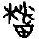 | 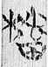 |  | 番左側少一點
80 | 541—10—1 | 機 |  | 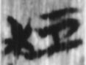 |  | 幾的形態不標準
81 | 542—8—2 | 某 |  | 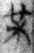 |  | 木的交叉筆劃有誤，捺畫應超過豎
82 | 542—9—1 | 某 |  | 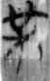 |  | 上部橫畫左端未出頭
83 | 553—9—3 |  |  | 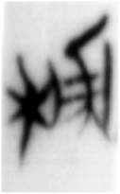 |  | 甫中間豎畫長度不夠
84 | 558—8—2 | 無 | 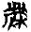 | 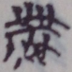 | 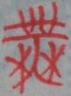 | 下部筆劃交待不清
85 | 564—1—3 | 桑※ | 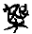 | 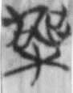 |  | 上部筆劃交待不清
86 | 594—1—2 | 剌 |  | 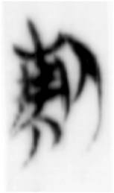 |  | 左中部筆劃交待不清
87 | 594—2—1 | 剌※ |  | 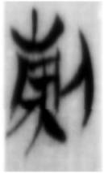 |  | 左部中下豎畫上端應超出兩橫
88 | 598—2—3 | 員※ |  | 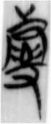 |  | 辭例中摹本，中間少一凸橫，應釋“曼”
89 | 628—11—1 |  |  | 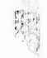 | 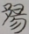 | 昜中間少一橫和一小撇
90 | 633—11—1 |  |  | 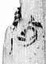 |  | 邑部形誤，應摹全
91 | 634—8—2 |  |  | 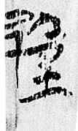 | 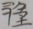 | 右上少一短橫
（續表）
序號 | 第幾頁第幾行第幾字 | 字頭 | 摹本 | 原文 | 重摹 | 辨正
92 | 639—9—1 | 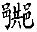 | 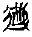 | 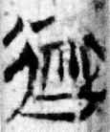 | 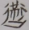 | 中間和右邊筆劃交待不清
93 | 644—8—2 | 早 | 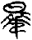 | 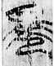 | 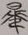 | 中部筆劃交待不清
94 | 648—5—2 | 昔 |  | 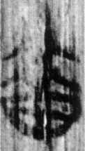 |  | 左中部多一小細豎
95 | 662—4—2 | 夜 |  | 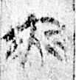 |  | 右中部的“月”走形
96 | 672—1—2 | 稷 |  | 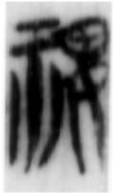 |  | 右上爲田，非“日”
97 | 672—7—1 | ※ |  | 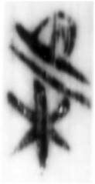 |  | 爪形不確，弧形內應爲兩斜點
98 | 672—7—2 | ※ |  | 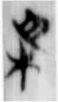 |  | 木的撇畫應超過豎
99 | 672—7—3 | ※ |  | 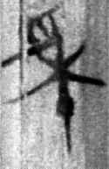 |  | 上部爪形有誤
100 | 672—10—2 | 穅※ | 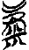 | 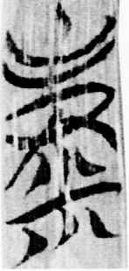 |  | 最上端少一點
101 | 673—1—3 | 年※ |  | 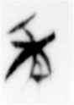 |  | 下部的人形筆劃未送到位
102 | 673—7—2 | 年※ |  | 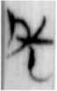 |  | 中間的曲畫走向不准
103 | 674—11—2 |  | 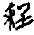 | 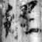 |  | 右上弧畫內少一短豎
104 | 675—6—1 | 精※ |  | 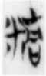 |  | 整體筆劃交待不清
105 | 675—10—1 | 糧 | 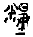 | 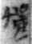 | 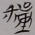 | 右部量的筆劃交待不清
106 | 675—10—2 | 糧 |  | 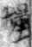 |  | 左部米形失誤
107 | 675—11—1 | 糧 |  | 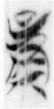 |  | 中部左側少一撇
（續表）
序號 | 第幾頁第幾行第幾字 | 字頭 | 摹本 | 原文 | 重摹 | 辨正
108 | 676—5—1 | 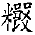 |  | 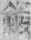 |  | 整體筆劃交待不清
109 | 676—10—1 | 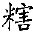 |  | 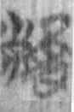 |  | 左部非米，中間似多兩小弧畫
110 | 678—6—1 | 韭※ |  | 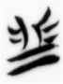 |  | 誤把小篆字頭當摹本，排版致錯
111 | 687—6—1 | 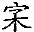 |  | 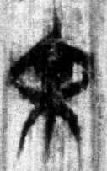 |  | 上部筆劃交待不清
112 | 690—6—1 | 宐 | 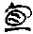 | 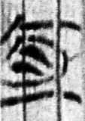 |  | 中間所從肉不能封口
113 | 690—6—2 | 宐 | 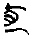 | 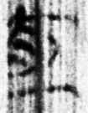 | 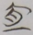 | 左側筆劃交待不清
114 | 690—6—3 | 宐 |  | 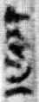 |  | 中間所從肉不能封口
115 | 691—5—1 | 寑※ |  | 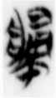 |  | 右中部的“用”字形少兩豎，其下多一橫
116 | 696—6—1 |  | 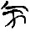 | 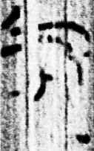 |  | 豎上短橫誤作弧畫
117 | 698—1—2 | ※ |  | 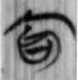 |  | 下部句筆劃交待不清
118 | 704—2—1 | 窀 |  | 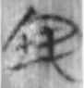 | 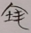 | 屯部中間橫向筆劃走向不確
119 | 746—2—1 | 備 |  | 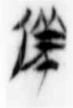 |  | 右下所從似“千”，多一斜畫
120 | 750—4—1 | 侮※ |  | 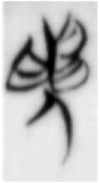 |  | 右上弧畫內少一小撇點
121 | 750—5—1 | 侮 |  | 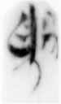 |  | 右上筆劃交待不清
122 | 758—7—1 | 僼※ |  | 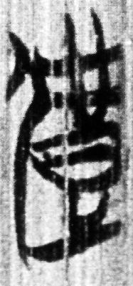 |  | 右上受簡沿影響，多一小豎
（續表）
序號 | 第幾頁第幾行第幾字 | 字頭 | 摹本 | 原文 | 重摹 | 辨正
123 | 765—6—1 | 聚 |  | 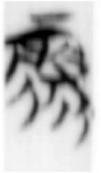 |  | 筆劃交待不清
124 | 768—8—2 | 身 |  | 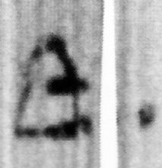 |  | 人和豎彎連成一體了，應分開書寫
125 | 771—5—1 | 褻 | 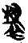 | 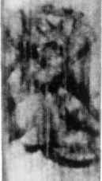 |  | 上部筆劃交待不清
126 | 788—10—3 | 先 |  | 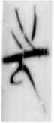 |  | 上下筆劃摹寫失誤
127 | 793—1—1 | 觀 |  | 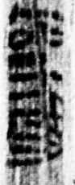 |  | 中部隹的筆劃缺失
128 | 795—8—4 | 欽 |  | 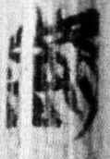 |  | 金和欠的形體均不確
129 | 796—1—1 | 欲 |  | 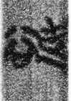 | 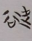 | 欠的形體不確
130 | 797—10—3 | 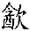 | 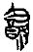 | 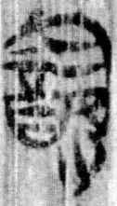 |  | 右下欠的形體不確
131 | 800—6—1 | ※ |  | 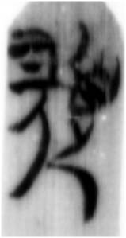 |  | 頁上部筆劃交待不清
132 | 821—4—3 | 廟※ | 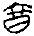 | 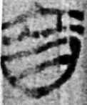 |  | 中間的艸應分開書寫
133 | 821—5—1 | 廟 |  | 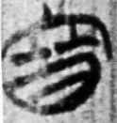 | 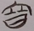 | 同上
134 | 821—6—1 | 廟※ |  | 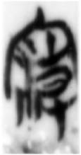 |  | 宀裏面筆劃交待不清
135 | 821—7—1 | 廟※ |  | 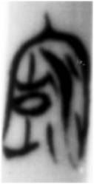 |  | 右下少一點
136 | 822—3—2 | 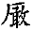※ |  | 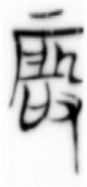 |  | 裏面筆劃交待不清
（續表）
序號 | 第幾頁第幾行第幾字 | 字頭 | 摹本 | 原文 | 重摹 | 辨正
137 | 851—1—1 | 易 |  | 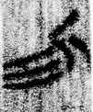 |  | 長弧形筆劃不能斷開
138 | 851—1—2 | 易 |  | 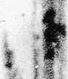 | 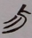 | 長弧形筆劃缺頭斷尾
139 | 851—1—3 | 易 |  | 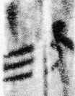 | 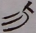 | 長弧形筆劃不能斷開
140 | 863—8—1 | 猛 | 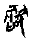 | 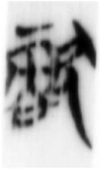 | 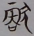 | 左部形誤，筆劃交待不清
141 | 867—6—1 | 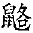 | 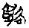 | 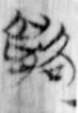 |  | 左部鼠筆劃交待不清
142 | 889—5—1 | 執 |  | 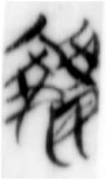 | 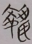 | 左右筆劃含糊不清
143 | 895—3—1 | 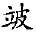 | 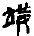 | 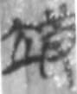 | 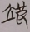 | 右部皮筆劃交待不清
144 | 910—5—1 | 忠 |  | 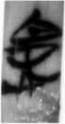 |  | 下部“心”不完整
145 | 910—6—3 | 忠 |  | 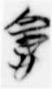 |  | 少摹中間的豎彎
146 | 910—7—1 | 忠 | 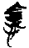 | 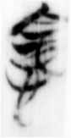 |  | 中間筆劃含糊不清
147 | 910—7—3 | 忠 |  | 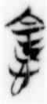 |  | 中間橫畫交待不清
148 | 910—8—1 | 忠※ |  | 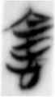 |  | 中間豎彎書寫不到位
149 | 910—8—2 | 忠※ | 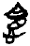 | 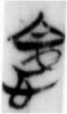 | 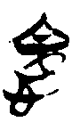 | 同上
150 | 911—2—1 | 念※ |  | 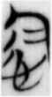 |  | 右上弧畫書寫不到位
（續表）
序號 | 第幾頁第幾行第幾字 | 字頭 | 摹本 | 原文 | 重摹 | 辨正
151 | 911—6—3 | 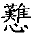 |  | 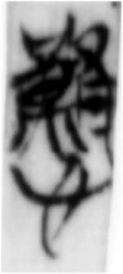 |  | 難的筆劃交待不清
152 | 911—7—1 |  |  | 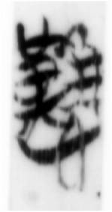 |  | 難和心的筆劃都不到位
153 | 911—7—3 |  | 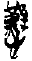 | 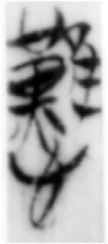 |  | 右上隹的筆劃交待不清
154 | 912—3—1 | 慧 | 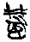 | 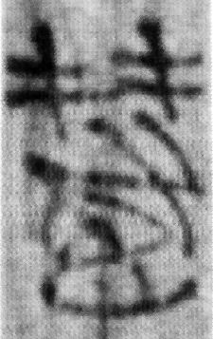 |  | 上部井形應分開
155 | 931—7—1 | 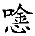※ |  | 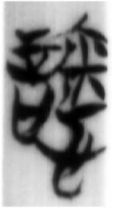 |  | 言部上面筆劃遺漏
156 | 938—6—1 | 江 |  | 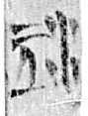 | 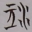 | 左下少一橫
157 | 942—1—1 | 海 | 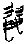 | 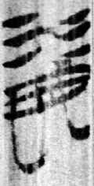 |  | 上部水中間不能斷開
158 | 944—5—2 | 津 | 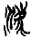 | 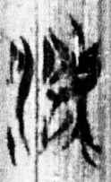 | 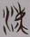 | 水右邊的兩點連在一起了
159 | 949—4—1 | 渒 |  | 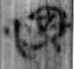 |  | 水筆畫交待不清，左邊少一點
160 | 949—6—2 |  | 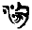 | 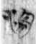 |  | 易上部少兩撇，下部裏面多一小橫
161 | 951—2—1 | 濬 | 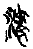 | 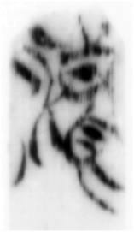 |  | 右部筆劃交待不清
162 | 961—11—1 |  | 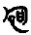 | 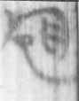 |  | 讀“陰”。右上弧畫內多一小豎
163 | 964—3—1 | 龍 |  | 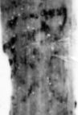 | 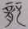 | 右部形體不確
164 | 970—6—2 | 不※ |  | 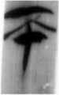 |  | 兩斜畫應交叉
（續表）
序號 | 第幾頁第幾行第幾字 | 字頭 | 摹本 | 原文 | 重摹 | 辨正
165 | 970—11—1 | 不※ |  | 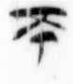 |  | 交叉筆劃不明顯
166 | 990—9—3 | 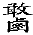 | 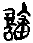 | 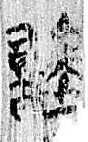 |  | 左部筆劃交待不清
167 | 998—11—2 | 聖 |  | 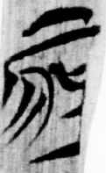 |  | 長橫左端少一小撇
168 | 999—1—1 | 聖 | 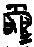 | 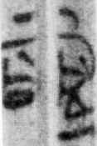 |  | 上部兩橫誤成工，下部筆劃交待不清
169 | 999—1—2 | 聖 | 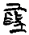 | 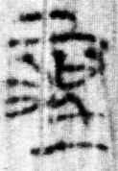 |  | 口形不完整
170 | 1001—2—2 | 聞※ | 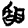 | 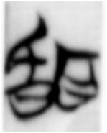 |  | 右部耳筆劃交待不清，似目
171 | 1003—10—1 | 捉※ |  | 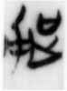 |  | 左邊少一短豎
172 | 1005—11—1 | 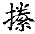 | 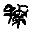 | 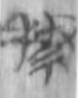 |  | 右偏旁不從“手”，實爲“月”，乃“縢”
173 | 1053—4—2 | 或 | 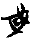 | 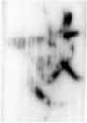 |  | 左弧畫和戈既不相連，也不相交
174 | 1053—11—1 | 或 | 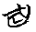 | 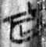 |  | 右上少點，撇畫太長
175 | 1060—1—2 | 戚 |  | 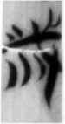 |  | 戈不能斷開書寫
176 | 1062—5—2 | 義※ |  | 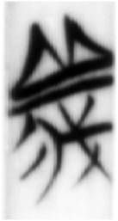 |  | 左下少一撇
177 | 1062—6—1 | 義※ |  | 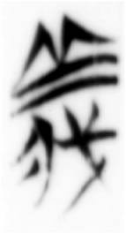 |  | 同上
178 | 1062—6—3 | 義※ |  | 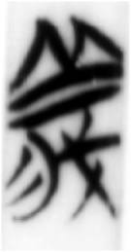 |  | 左下少兩撇
（續表）
序號 | 第幾頁第幾行第幾字 | 字頭 | 摹本 | 原文 | 重摹 | 辨正
179 | 1064—2—2 | 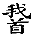 | 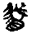 | 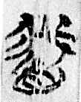 |  | 下部首形不確
180 | 1071—1—1 | 匿※ |  | 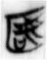 |  | 中間筆劃交待不清
181 | 1072—8—1 | 弸※ |  | 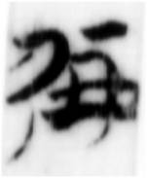 |  | 上部連在一起了，左右不分
182 | 1072—10—1 | 弸※ |  | 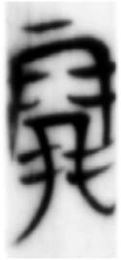 |  | 左邊豎向筆劃長度不夠
183 | 1075—1—2 |  |  | 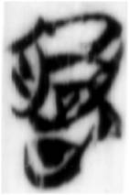 |  | 左右筆劃交待不清
184 | 1075—3—1 |  |  | 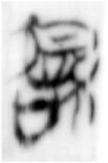 |  | 左上肉內少兩斜畫
185 | 1075—3—2 |  |  | 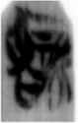 |  | 中間言筆劃交待不清
186 | 1093—11—3 | 紃 |  | 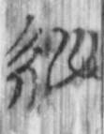 | 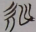 | 川的首筆形態不准
187 | 1100—4—1 | 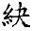 |  | 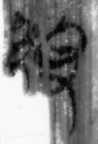 |  | 因殘缺糸旁不顯
188 | 1110—9—2 | 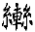 |  | 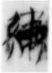 |  | 中間和右部筆劃交待不清
189 | 1112—3—1 | ※ | 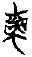 | 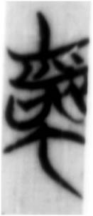 |  | 屮右下少一點
190 | 1128—10—2 | 地 | 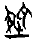 | 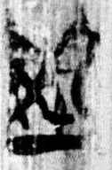 | 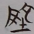 | 阜形筆劃交待不清
191 | 1132—11—1 | 堂 | 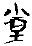 | 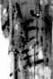 |  | 尚部形態不確
192 | 1139—6—1 | 塞※ | 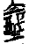 | 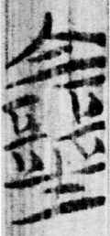 |  | 右下少一點
193 | 1139—6—2 | 塞※ | 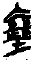 | 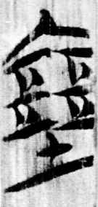 |  | 中間筆劃交待不清，兩邊連在一起了
（續表）
序號 | 第幾頁第幾行第幾字 | 字頭 | 摹本 | 原文 | 重摹 | 辨正
194 | 1139—6—3 | 塞 | 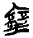 | 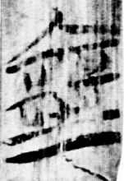 | 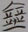 | 下部筆劃交待不清，兩邊連在一起了
195 | 1139—7—1 | 塞 |  | 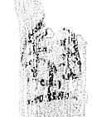 |  | 中間四個工交待不清
196 | 1139—7—2 | 塞 | 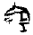 | 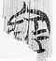 |  | 左雖殘，應補全
197 | 1143—3—1 | 阪※ |  | 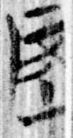 |  | 中間所從又不顯，其下部橫畫右端應斷開
198 | 1148—8—2 | 畜※ |  | 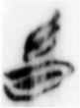 |  | 上部么中間多一豎
199 | 1156—1—2 | 勇※ |  | 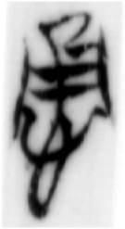 |  | 中間用的上橫只占右半邊，心的上弧畫右部短缺，書寫不完整
200 | 1160—7—1 | 鑄 | 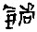 | 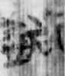 |  | 金和者形態均不准
201 | 1166—2—1 | 鈢 |  | 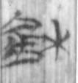 |  | 金部筆劃交待不清
202 | 1188—1—1 | ※ | 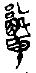 | 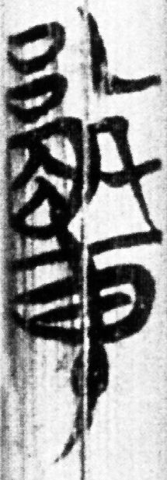 |  | 左下車的橫和日之間多一小豎
203 | 1191—4—3 | 陽 |  | 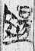 | 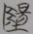 | 左阜部筆劃不完整，昜下部筆劃交待不清
204 | 1191—4—4 | 陽 |  | 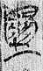 |  | 阜和昜部形訛
205 | 1191—5—1 | 陽 | 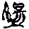 | 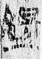 | 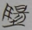 | 阜部形態不准
206 | 1191—8—1 | 險 |  | 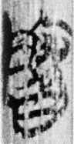 |  | 上部左右筆劃均交待不清
207 | 1192—1—1 | 降 |  | 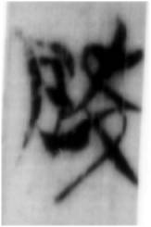 |  | 左右筆劃均交待不清，形態不准
（續表）
序號 | 第幾頁第幾行第幾字 | 字頭 | 摹本 | 原文 | 重摹 | 辨正
208 | 1206—3—1 | 禹 |  | 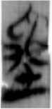 |  | 右上筆劃若隱若現，未印出來
209 | 1206—3—2 | 禹 | 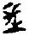 | 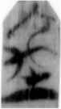 | 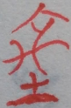 | 上部筆劃未摹全，形誤
210 | 1206—4—1 | 禹 | 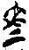 | 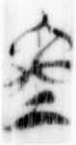 |  | 上部禹筆劃交待不清，土少中間豎
211 | 1206—8—1 | 禹 | 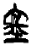 | 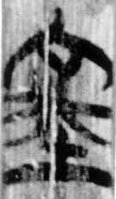 |  | 把中間的劃痕印成筆劃了
212 | 1210—9—1 | 亂※ |  | 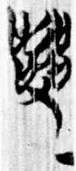 |  | 上中部爲么，左右各兩口，下部爲又，筆劃交待不清
213 | 1253—3—3 | 申※ |  | 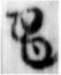 |  | 本作一S形筆劃加兩相對的“口”，下部弧畫歧出，不能交叉
214 | 1255—5—3 | ※ |  | 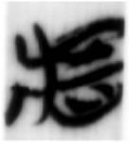 |  | 右部酉字，橫下本爲兩點，似一橫，下部乃橫目，形不准
215 | 1270—9—3 | 子孫 | 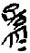 | 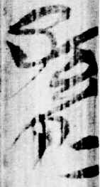 |  | 右部中下多一豎，受簡痕影響，印刷所致
216 | 1278—1—1 | 金鈗 |  | 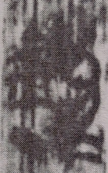 |  | 右部實爲力，非允。釋釛，讀勒

- 摹本失誤的原因

上表中，我們梳理了216個摹本有誤的簡帛文字，占整個增訂本文字總數的0.44%，應該說，失誤率比較高。這對學界，特別是對初學者來說，會產生一些影響。當然，這只是基於我們的認識，不盡全是。摹本爲何會產生這些失誤，主要原因如下：
- 竹簡邊沿所致
因簡寬一般在0.7釐米左右，書寫面較窄，導致有些左右筆劃未能完全展現出來，或摹寫時，誤把竹簡邊沿當筆劃來對待。如：表114號“宐”，原文作，摹本作，中間本從肉，不能封口，應作形，然摹本全封閉誤作“目”；表127號“觀”，原文作，摹本作，中部“隹”的筆劃缺失，實作形。類似的還有表9號“喪”、14號“逶”、122號“僼”、167號“聖”等。通常情況下，我們通過筆勢或聯繫上下文，亦能辨清是何字。但在摹寫的時候，爲接近本真，我們要具備一雙慧眼，去偽存真、查漏補缺，儘量避免畫蛇添足、殘缺不全之嫌。
- 簡牘殘缺所致
出土的有字簡牘，因種種原因，導致殘缺。這樣不可避免地對簡牘文字造成傷害。有時一支簡斷裂成幾截，給文字釋讀和綴合帶來困難。有些殘缺字，若能斷定，我們就應尊重事實，參照同類文字，完整摹寫。如：表187號“”，原簡殘缺成，摹本作，糸旁不顯，當作形；表191號“堂”，原文殘缺、模糊成，摹本作，上部“尚”誤摹，當作形。類似誤摹的還有表50號“節”、69號“”、90號“”、116號“”、196號“塞”等，這些摹本斷痕和筆劃摻雜其間，孰是孰非，讓人費解。
- 字跡模糊所致
簡牘文字，因黴變或黑變，使得有些字看起來模糊不清，同樣給釋讀和摹寫帶來困難。近些年，博物館和相關科研機構，對所藏簡牘帛書，採用紅外數碼攝影技術，把原本看不清或根本看不見的文字，又恢復了原貌，如包山74號簡的“率”，82號簡的“遠”，120號簡的“周”等，這些就是利用紅外攝影技術取得的成果。其實，有些字，只要我們仔細分辨，亦能辨清。如表138號“易”，原文成，摹本作，長弧形筆劃缺頭斷尾，當作形；188號“”，原文成，摹本作，筆劃交待不清，當作形；除此之外，表124號“身”、128號“欽”、139號“易”、173號“或”等，其誤摹都是可以避免的。
- 人爲因素所致
有的時候，原文比較清晰，但摹本失誤。這主要是摹者疏忽大意或對原文構形不明，導致運筆和結字出錯。如表126號“先”，原文作，摹本作，上下筆誤，當作形；表155號“”，原文作，摹本作，言部上面筆劃遺漏。類似誤摹的還有表119號“備”、133號“廟”、136號“”、140號“猛”、142號“執”、150號“念”等，此類失誤最不應該。
- 編排印刷所致
此類問題少見，但偶有發生。如表110號“韭”字，誤把小篆當摹本，摹本應換作；表221號“禹”，原文，摹本作，把中間的劃痕印成筆劃了，當作形。類似印刷問題還有表168號“聖”、202號“”、208號“禹”、215號合文“子孫”等。發生這樣的問題，純屬意外，也是校勘不徹底的表現，做爲一本高質量、權威的簡帛文字編，我們就應在細節上多做文章。

- 結語

以上針對《楚系簡帛文字編》（增訂本）一書的摹本，我們借助相關出版物（主要是圖版和文字編）以及最新科研成果，對其誤摹字形做了一番地毯式搜集整理，共查出216個可疑摹本，以表格的形式，一一呈現。爲便於讀者比對，表中詳列出處、原文、誤摹本、簡要指出問題，並對158個原文筆者重書摹本，應該離真像不遠。究其誤摹原因，我們認爲，主要是因爲竹簡邊沿、簡牘殘缺、字跡模糊、人爲因素和編排印刷所致。
此文源於讀書筆記，之所以把它整理出來，一是便於自己學習，更重要的一點在於，我們不願看到“以訛傳訛”的現象發生。希望本文能對楚文字的深入研究會有所裨益。

滕壬生：《楚系簡帛文字編》，湖北教育出版社1995年。
滕壬生：《楚系簡帛文字編》（增訂本），湖北教育出版社2008年，前言第7、8頁。
滕壬生：《楚系簡帛文字編》（增訂本）第8頁。
潘燈：《讀<楚系簡帛文字編>（增訂本）札記》，簡帛網（http://www.bsm.org.cn）2013 年5月29日。又載荊州市荊楚文化對外交流協會：《荊楚文化研究與交流》，2013年第1期。
滕壬生：《楚系簡帛文字編》（增訂本）凡例第1頁。
武漢大學簡帛研究中心 荊門市博物館編著：《楚地出土戰國簡冊合集（一）》，文物出版社2011年；武漢大學簡帛研究中心 河南省文物考古研究所編著：《楚地出土戰國簡冊合集（二）》，文物出版社，2013年。
劉志基等開發：《戰國楚文字數字化處理系統》光盤，上海教育出版社2003年。
武漢大學簡帛研究中心 荊門市博物館編著：《楚地出土戰國簡冊合集（一）》序言iv。

